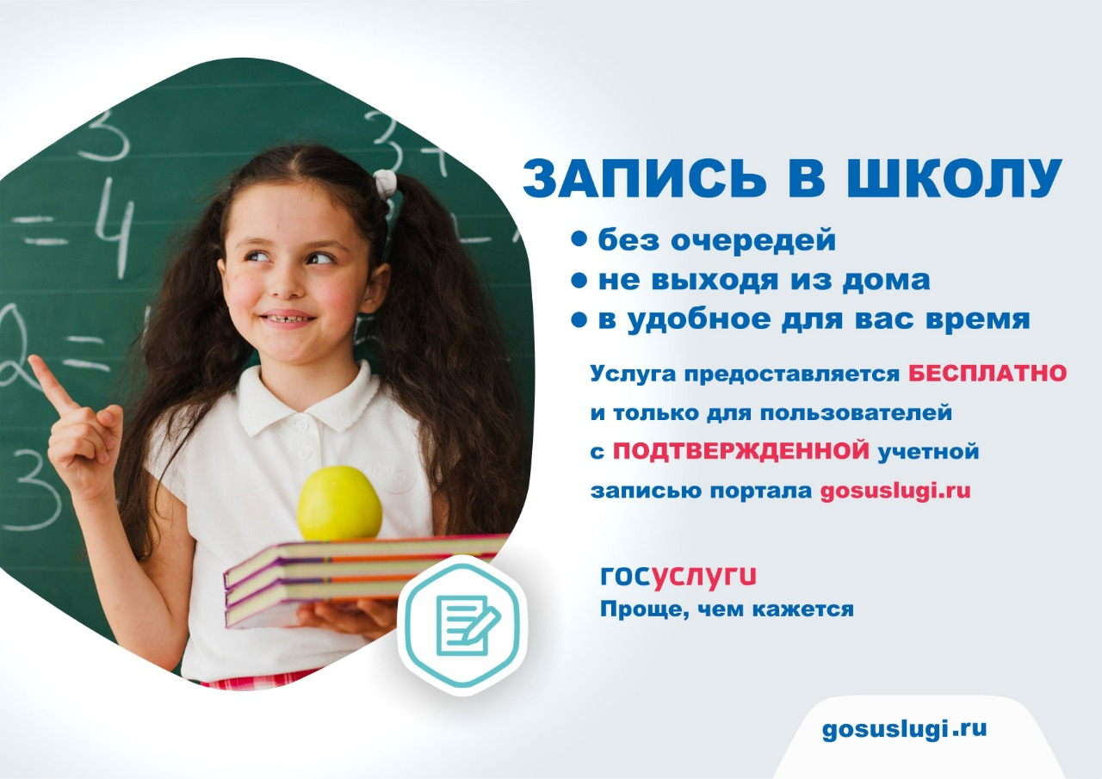

**ПЕРЕЧЕНЬ ДОКУМЕНТОВ**

|  |  |  |
| --- | --- | --- |
| 1. 1 | Личное заявление родителей на имя директора | **1 (оригинал)** |
| 1. 2 | Копия свидетельства о рождении ребенка | **2 экз** |
| 1. 3 | Копия СНИЛС ребенка | **2 экз** |
| 1. 4 | Копия страхового полиса в 2-х экземплярах | **2 экз** |
| 1. 5 | Копия паспорта одного из родителей (страницы 1,2 и регистрации) | **2 экз** |
| 1. 6 | Копия СНИЛС одного из родителей | **2 экз** |
| 1. 7 | Фотографии 3 х 4 | **2 шт.** |
| 1. 8 | Мед.карта формата №026у-2000 с печатью поликлиники+прививочным листом+анкетой | **1+1+1** |
| 9 | Документ подтверждающий **регистрацию ребенка** в микрорайоне МБОУ Лицей № 14:  -справка формы № 8 «Свидетельство о регистрации по месту жительства» -это справка о прописке ребёнка до 14 лет по месту жительства (выдаётся ФМС);  -или справка формы №3 «Свидетельство о регистрации по месту пребывания» (выдаётся ФМС)  -или справка от участкового о месте фактического проживания, в микрорайоне, закреплённом за школой | **1экз** |
| 10 | Документ, подтверждающий право ребёнка находиться в России (вид на жительство или разрешение на временное проживание -для иностранцев) | *при наличии* |
| 11 | Справка от психолога (педиатра), если ребёнку на 1 сентября нет 6 лет 6 месяцев или более 8 лет | *при наличии* |
| 12 | Документ, подтверждающий внеочередное, первоочередное или преимущественное право зачисления (справка с места работы родителя, имеющего льготу или со школы) | *при наличии* |
| 13 | Заключение психолого-медико-педагогической комиссии (для детей с ограниченными возможностями здоровья) | *при наличии* |
| 14 | Справка об инвалидности | *при наличии* |
| 15 | Документ, подтверждающий законность представления прав ребёнка (например, решение органа опеки) | *при наличии* |
| 16 | Папка с перфорированными файлами | **1 шт.** |